TOPRAK ANALİZİNİN ÖNEMİ VE TOPRAK ÖRNEKLERİNİN ALINMASI

Tarımsal üretimde amaç yüksek verim ve kaliteli ürünü elde etmektir. Bu amaca ulaşmak için en etkili yol, DENGELİ ve DÜZENLİ gübreleme yapmaktadır. Bu ise ancak TOPRAK ANALİZİ ile mümkündür. Toprak analizi ile üretim yapılacak toprakta bitkinin büyümesini ve gelişmesini sağlayacak besin maddelerinin eksiklikleri belirlenir. Analiz sonucuna göre hangi gübreden ne kadar, ne zaman ve nasıl verileceği tespit edilir. Analiz sonucuna göre gübre kullanımı çiftçi için en ekonomik yoldur. Analize dayanmadan gerçekleştirilen gübreleme toprağa, çevreye, ekonomiye ve çiftçinin bütçesine zarar vermektedir. İyi bir gübreleme, ancak bitkinin gereksinim duyduğu bitki besin maddesi cinsinin ve miktarının bilinmesi, en uygun zaman ve şekilde toprağa uygulanması ile mümkün olacaktır. Yapılan analizler ile toprağın gübre gereksinimleri belirlenerek aşırı gübre kullanılmasının önüne geçilir. Böylelikle hatalı gübre kullanımı sonucu oluşan çevre kirliliği ve çoraklığında önüne geçilmiş olunur.

Toprak Analizi Yaptırmadan Gübrelemenin Sakıncaları

- İhtiyaçtan daha az gübre kullanılabilir. Bu durumda bitki iyi beslenemez, elde edilecek ürünün ekonomik değeri düşük olur.
- Gereğinden fazla gübre kullanılabilir. Girdi maliyeti arttığı gibi, fazla gübre toprağa ve ürüne olumsuz yönde etki yapabilir.
- Yanlış cins gübre kullanılabilir. Bunun sonucunda ürün azalabilir, yatabilir veya kuruyabilir. En azından ürün miktarında bir artış olmaz.
- Yanlış zamanda ve yanlış şekilde gübre kullanılabilir. Gübreden beklenilen yarar sağlanmaz.

Toprak Örneği Nerelerden Alınmaz?

Toprak analizi sonuçlarının beklenen faydaları sağlayabilmesi ve yukarıda açıkladığımız hatalara düşülmemesi için toprak örneklerinin mutlaka usulüne uygun olarak alınması gereklidir. Eğer usulüne uygun toprak numunesi alınmamışsa emek, para ve zaman kaybına neden olacaktır. Toprak numunesi tarla veya bahçeyi iyi temsil etmelidir. Tarlanın rastgele her yerinden toprak numunesi alınmaz. Aşağıda belirtilen yerler araziyi temsil etmediği için bu noktalarda numune alınmaz.
- Harman yeri veya hayvan yatmış yerler,
- Önceden gübre yığılmış yerler,
- Sap, kök veya yabani otların yığın halinde yakıldığı yerler,
- Hayvan gübresinin bulunduğu yerler,
- Tarlanın tümsek veya su birikmesi olan çukur noktaları,
- Dere, orman, su arkı ve yollara yakın arazi kısımları,
- Sıraya ekim yapılan ürünlerde sıra üzeri,
- Binalara yakın alanlar,
- Yol kenarları,
- Eski çit yerleri, Ağaç altları (tarla tarımı yapılan yerler için)
Tarla içinde aşırı farklılık gösteren bölgelerde ayrı bir karışım yapılmalıdır.

Toprak Örneği Alma Zamanı ve Derinliği

Toprak örnekleri seracılıkta ve tek yıllık bitki yetiştiriciliğinde ekim veya dikimden, yetişmiş meyve ağaçları için ise gübreleme zamanından yaklaşık 1-2 ay önce alınmalıdır. Don olan günlerde ve çamurlu araziden toprak numunesi alınmaz. Numune alınacak yerin toprağı ayağa yapışmayacak kadar kuru veya tavlı olmalıdır. Derinlik, toprağın sürme veya işleme derinliğine göre değişir. Gübreler bakımından, mahsuller besin maddelerini bu kısımdan aldıkları için, bizi daha çok işlenen toprak tabakası ilgilendirir. Çünkü tarla tarımındaki bitkilerin çoğu bu tabakada besin maddesini alırlar.
Gübreleme maksadıyla toprağın 0–30 cm derinliğinden numune alınmalıdır. Eğer ağaç dikimi ve benzeri amaçlarla numune alınacaksa, 0–30 ve 30–60 cm’den örnek alınmalıdır. Bağ ve meyve bahçelerinden ise 0-20, 20-40, 40-60 cm derinliklerden, karma toprak numunesi alınmalıdır.

Toprak Örneği Almada Kullanılan Aletler

Örnek almak için muhtelif aletler kullanılmakta; toprak burgusu, toprak sondası ve küreği bu aletler arasında yer almaktadır. Toprak çok yaş veya kuru değilse, sonda ile; toprak kuru ise burgu ile; bu aletlerde her ikisi de bulunmadığı takdirde, toprak numunesi bahçe küreği veya belle alınabilir. Kullanılan malzemeler paslanmaz olmalıdır. Toprak sondası ve burgusu 40-60 cm gibi alt tabakalarda örnek almada büyük kolaylık sağlar.

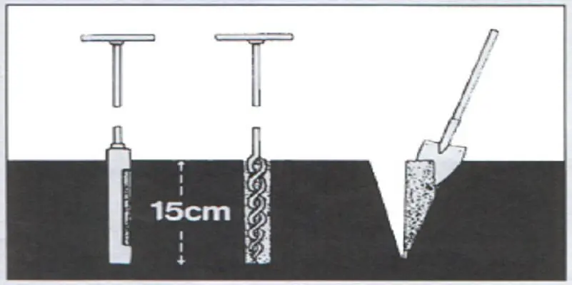

Tek yıllık bitkiler için; toprak örneklerinin alınması sırasında örneğin temsil ettiği toprak alanının özelliklerini tam olarak yansıtması için arazinin şekline uygun olarak zikzaklar çizecek şekilde dolaşılarak örnekleme yapılmalıdır.
Toprak özellikleri aynı olması durumunda tarla tarımı için 40 dekar, bahçe bitkileri için ise 20 dekara değin bir örnek olacak şekilde, 8–10 veya daha fazla yerden gerekli derinliklerden alınan örnekler karıştırılarak karma örnek haline getirilmelidir.

Toprak Örneği Nasıl Alınır?

Toprak örneği almak için hazırlanan araç gereçler alınarak tarlanın başına gidilir. Tarlanın bir ucundan girerek öbür ucuna kadar örnekler alınarak ilerlenir. Ancak bu örnekler tarlanın bir ucundan öbür ucuna doğru düz bir çizgi üzerinde ilerleyerek dosdoğru olmayıp, zikzaklar yaparak aşağıdaki şekildeki gibi alınmalıdır. Yani ekim yapacağımız alanın her tarafından örnek almaya dikkat etmeliyiz.
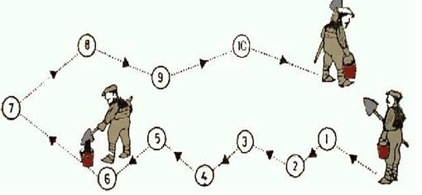

Toprak örneği alınacak yer, önce renk, meyil, yükseklik, toprak tipi ve drenaj durumuna göre kısımlara ayrılmalı, bu yerin toprak örneği alınmaya uygun bir yer olup olmadığı kontrol edilmelidir.
Aynı özellikleri (renk, meyil, yükseklik, toprak tipi ) gösteren her kısımdan 20 dekara kadar bir örnek alınabilir. Eğer bu yer örnek almaya uygunsa toprağın üzerindeki ot, sap gibi şeyler el ile temizlenir.
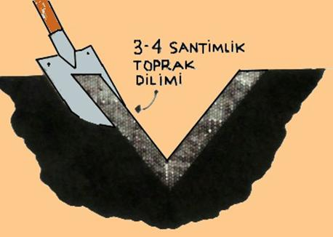
Yandaki şekildeki gibi V harfi şeklinde ve 30 cm derinliğinde bir çukur kazılır. Sonra şekilde görüldüğü gibi çukurun düzgün tarafından takriben 3–4 cm kalınlığında bir toprak dilimi alınıp, alınan bu örneğin sağından, solundan ve küreğin ucundan gelecek şekilde traş edilmek suretiyle kare şeklinde muntazam bir biçime getirilir. Tarlanın üstünü temsil eden kısmın traş edilmemesine dikkat edilmeli ve bu şekilde alınacak 10–15 numune bir bez üzerine veya bir kova içerisinde karıştırılmalıdır.
Burada tarladan aldığımız ve kovaya üst üste koyduğumuz bütün toprak örnekleri iyice karıştırılır. Karıştırırken keseklerin iyice parçalanması sağlanmalı ve ele geçen bitki parçaları ve taş parçaları temizlenmelidir. Sonra kova içerisinde iyice karıştırılmış olan topraktan yanımızda götürdüğümüz bez torbaya 1,5 kg kadar toprak örneği konur. Alınan numune etiketlenerek en kısa sürede analiz yapılacak laboratuvara ulaştırılır.

Meyve Bahçelerinden Toprak Örneklerinin Alınması

Meyve bahçelerinden numune alınırken ağaç taç izdüşümü üzerinden ağaç büyüklüğüne göre 4–8 noktadan numune alınmalıdır. Bağ ve meyve bahçelerinin gübrelemesinde; 0-30 cm, 30-60cm, 60-90 cm derinliklerden karışık toprak örnekleri alınmalıdır.

Çok yıllık bitkilerden gübreleme amaçlı toprak örneği alınması da tek yıllık bitkilerde olduğu gibidir. Tek yıllık bitkilerden farkları toprağın sadece 30 cm derinliğinden (pulluk sürüm derinliğinden) değil toprağın derinlemesine de örnek alınması gerekir. Çok yıllık bitkilerde genellikle 0-30 cm, 30-60cm, 60-90 cm derinlikten örnek almakla birlikte gerekli görülürse 90–120 cm derinliklerden de toprak örneği alınır.
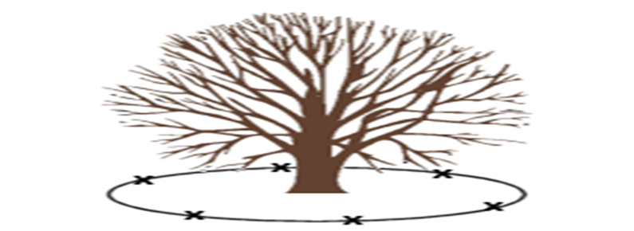

Tabi ki bu derinliklerden toprak örneklerinin alınmasında kürek yeterli değildir. Bu örnekler çeşitli tipte burgularla alınabileceği gibi tarlada bu derinliklere kadar bir çukur (boy çukuru) kazılarak bu çukurun düzgün bir kenarından örnekler alınabilir

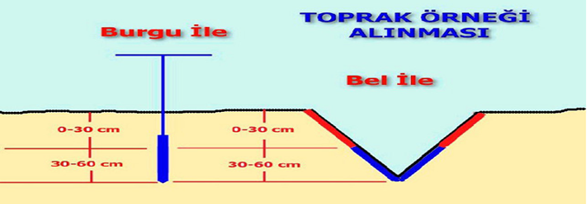
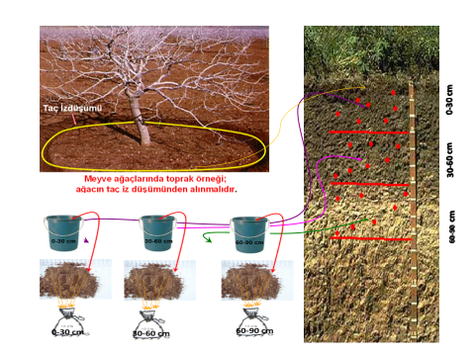

Toprak Örneklerinin Laboratuvara Gönderilmesi
Toprak örneği alındıktan hemen sonra laboratuvara gönderilmeyecekse ve toprak ıslaksa, toprak uygun bir ortamda, oda sıcaklığında, toz almayacak bir şekilde temiz bir kağıt üzerinde serilerek kurutulmalıdır. Toprak örneği bez bir torbaya konur kurşun kalemle etiketlenir, etiketlerin birisi torbaya konur diğeri de örnek torbasının ağzına bağlanır ve en kısa sürede laboratuvara gönderilir. Laboratuvarda ki analiz süreci toprağın durumu, laboratuvar yoğunluğuna bağlı 7-15 gün sürmektedir. Analiz sonuçlarına göre değerlendirme yapan ziraat mühendisleri tarafından üreticiye gübreleme programı verilir. Çiftçi de bu programı uygulayarak yetiştirdiği bitkinin besin maddesi ihtiyaçlarını karşılayarak karlı bir üretim yapar.

Toprak Örneklerinin Etiketlenmesi
Etiketlerin üzerine aşağıdaki bilgiler yazılmalıdır.
Örnek sahibinin
Adı, Soyadı:
TC numarası :
İli :
İlçesi :
Köyü :
Mevkii :
Ada/parsel no:
Geçen yıl ekilen ürün :
Bu yıl ekilecek ürün :
Arazinin sulanıp sulanmadığı :
Tarlanın Büyüklüğü (dekar) :
Alındığı derinlik (cm) :
Numune Alındığı Tarih :
Adres :

Toprak Örneklerinin Laboratuvarımıza Gönderilmesi

Toprak örnekleri etiketlenerek, EK-4’ deki dilekçe doldurularak aşağıdaki adrese elden ya da kargo ile gönderilir.
ADRES:
DOĞU ANADOLU TARIMSAL ARAŞTIRMA ENSTİTÜSÜ EK BİNASI
Toprak ve Su Analiz Laboratuvarı
Aziziye (Ilıca) Mahallesi E80 Bulvarı 301D PK:25700
Aziziye/ERZURUM

HESAP NUMARASI:
T.C. ZİRAAT BANKASI AZİZİYE (ILICA) ŞUBESİ
IBAN NO: TR18 0001 0007 2834 8973 4050 13

UNUTMAYINIZ
USULÜNE UYGUN OLARAK ALINMAYAN TOPRAK ÖRNEKLERİ
HATALI SONUÇLAR VERİR.
ANALİZ RAPORUNA GÖRE GÜBRE KULLANILDIĞINDA
KÂRLI BİR ÜRETİM YAPILMIŞ OLUR.

